第１号様式
建築基準法第52条第14項許可による許可対象施設標示板

この建築物は、建築基準法に基づいて許可されたもので、許可対象施設施設（○○、○○、○○、○○、○○、○○）は、他の用途に変更できません。

年 月
大阪市

管理者
氏 名

（注意）大きさはたて50cm×よこ30cm以上とすること。（別途協議のこと）
第２号様式
建築基準法第52条第14項による機器・施設標示板

この建築物は、建築基準法に基づいて許可されたもので、下図に示す給湯器設置の用に供する部分は他の用途に変更できません。
なお、給湯器の経年劣化及び故障時等による取替えの際には、同等以上の性能を有する高効率給湯器を選ぶ必要があります。

年 月
大 阪 市

（基準階平面図）
給湯器設置の用に供する部分をわかるようにすること

（平面詳細図）
給湯器設置の用に供する部分をわかるようにすること

管理者
氏 名

（注意）大きさはたて50cm×よこ30cm以上とすること。（別途協議のこと）

第３号様式

【エコキュート版（電気）】
この高効率給湯器（ＣＯ_{２}冷媒ヒートポンプ給湯器）は、省エネルギーの推進に資する設備として、設置場所について、建築基準法第52条第14項に係る容積率の緩和制度の適用を受けているものです。
なお、給湯器の経年劣化及び故障等による取替えの際にも、同等以上の性能を有する高効率給湯器を選ぶ必要があります。

【エコジョーズ版（ガス）】
この高効率給湯器（潜熱回収型給湯器）は、省エネルギーの推進に資する設備として、設置場所について、建築基準法第52条第14項に係る容積率の緩和制度の適用を受けているものです。
なお、給湯器の経年劣化及び故障等による取替えの際にも、同等以上の性能を有する高効率給湯器を選ぶ必要があります。

（注意） 大きさは、10cm×15cm程度とすること。（別途協議のこと）

第４号様式
建築基準法第52条第14項許可による許可対象施設標示板

この建築物は、建築基準法に基づいて許可されたもので、下図に示す許可対象となる施設（○○、○○、○○、○○、○○、○○）は、他の用途に変更できません。
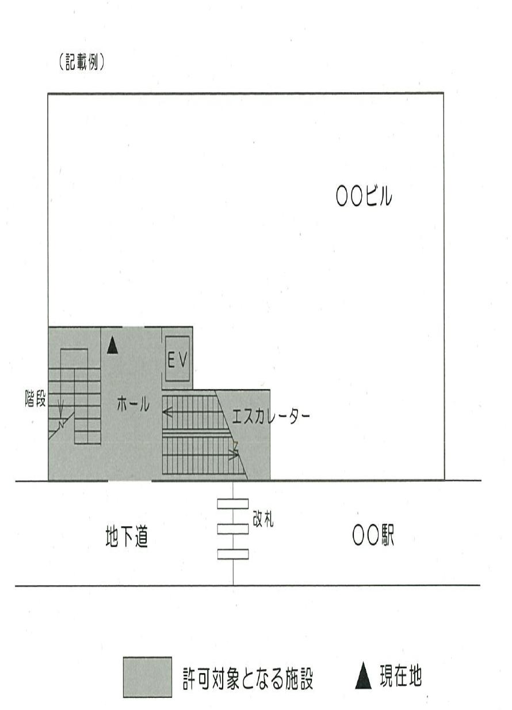
↑緑色 ↑赤色

年 月
大阪市

管理者
氏 名

（注意）大きさはたて50cm×よこ30cm以上とすること。（別途協議のこと）
第５号様式
建築基準法第52条第14項許可による許可対象施設標示板

この建築物は、建築基準法に基づいて許可されたもので、許可対象となる建築物特定施設（○○、○○、○○、○○、○○、○○）は、他の用途に変更できません。

年 月
大阪市

管理者
氏 名

（注意）大きさはたて50cm×よこ30cm以上とすること。（別途協議のこと）
第６号様式
設計概要書
建築物名称 |  |  | 各階面積表 | 容積対象面積 |  | 容積対象外面積 |  | 合計 |  | 用途
建築主 |  |  | 塔屋 階
敷地の位置 |  | （地名・地番 住居表示は不可）
地域・地区 |  | （用途地域）（指定容積率）（基準建蔽率）（防火地域）
主要用途
敷地面積 |  | ㎡
建築面積 |  | ㎡（建蔽率 ％ ＜ 基準建蔽率）
延べ面積 |  | ㎡
容積対象面積 |  | ㎡（容積率 ％ ＜ 許容容積率 ％）
構造 |  | 造 | 地下 階
階数 |  | （地下 階）（地上 階）（塔屋 階） | 合 計
高さ |  | （令第２条による高さ） ｍ、塔屋最高高さ ｍ
緑地面積 |  |  | 消防設備の概要 | 設備  屋内消火栓 | ラー設備  スプリンク
空地率の検討 |  | ※中水道施設等の設置に関する許可の場合のみ記載 | 消防設備の概要 | 設備  屋内消火栓 | ラー設備  スプリンク | （その他必要な消防設備を記入）
割増し部分の面積 | - ○ | ㎡ | 消防設備の概要 | 設備  屋内消火栓 | ラー設備  スプリンク
割増し部分の面積 | - ○ | ㎡ | 塔屋 階
割増し部分の面積 | - ○ | ㎡
割増し部分の面積 | - ○ | ㎡
割増し部分の面積 | - ○ | ㎡ | 地上 階
割増し部分の面積 | - ○ | ㎡
割増し部分の面積 | - ○ | ㎡
割増し部分の面積 | - ○ | ㎡
割増し部分の面積 | 合計 | ㎡ | 地下 階
容積割増の検討 |  | （割増し部分の面積の合計） ／ （敷地面積） ＝ ％  許容容積率 ＝ ％
 |  | （割増し部分の面積の合計） ／ （敷地面積） ＝ ％  許容容積率 ＝ ％ | 合 計
容積割増し限度の検討 |  | (基準容積率)×(敷地面積)×1.25 ＝ (㎡) ≧ 容積対象面積 (㎡)

第７号様式正本
〔正〕
建築基準法第52条第14項許可施工承認申請書

年 月 日
大 阪 市 長

申請者（建築主）
住 所
氏 名

下記の建築基準法第52条14項許可建築物について、別図により施工いたしたく、承認申請します。

記

建築物名称
建築物所在地 区
許可年月日 年 月 日
許可番号 第 号
※承認番号 大計建企第 号
※承認年月日 年 月 日

 | 決  裁  欄 | 建築企画課長 | 課長代理 | 担当係長 | 係 員 | 文書主任
第７号様式副本
〔副〕
大計建企第 号
年 月 日

建築基準法第52条第14項許可施工承認通知書

様

大 阪 市 長
印

下記の建築基準法第52条14項許可建築物の施工について、別図により承認します。

記

建築物名称
建築物所在地
許可年月日 年 月 日
許可番号 第 号

第８号様式正本
〔正〕
建築基準法第52条第14項許可変更承認申請書

年 月 日
大 阪 市 長

申請者（建築主又は当該建築物の所有者）
住 所
氏 名

下記の建築基準法第52条14項許可建築物について別図により変更いたしたく承認申請します。
記
建築物名称
建築物所在地 区
許可年月日 年 月 日
許可番号 第 号
主な変更内容

※承認番号 大計建企第 号
※承認年月日 年 月 日

 | 決  裁  欄 | 建築企画課長 | 課長代理 | 担当係長 | 係 員 | 文書主任
第８号様式副本
〔副〕
印
大計建企第 号
年 月 日

建築基準法第52条第14項許可変更承認通知書

様

大 阪 市 長

下記の建築基準法第52条14項許可建築物の変更について、別図により承認します。

記

建築物名称
建築物所在地 区
許可年月日 年 月 日
許可番号 第 号
主な変更内容

第９号様式
建築物等※ 維持管理者選任（変更）届

年 月 日
大 阪 市 長

届出者 （建築主又は当該建築物若しくは建築物の敷地の所有者）
住 所
氏 名

下記の第52条第14項の許可建築物について、 を建築物※の維持管理者として選任しましたのでお届けします。
なお、維持管理者を変更する場合には、事前に変更についてお届けします。
記
許可年月日（許可番号） 年 月 日（第 号）
建築物名称
建築物所在地 区

誓 約 書
大 阪 市 長

建築物等※維持管理者
住 所
氏 名
電 話

上記の建築物について、建築物等※を適法に維持管理することを誓約します。

※「建築物等」には許可の対象となる施設及び設備並びに敷地内に設けられた歩道を含む。
第10号様式
建築基準法第52条第14項許可建築物
に関する建築主・所有者の名義変更届

年 月 日
大 阪 市 長
届出者（新建築主又は新所有者）
住 所
氏 名

下記のとおり建築主・所有者の名義を変更しましたのでお届けします。

記

許可年月日(許可番号) |  | 年 月 日（第 号）
建築物名称
建築物所在地 |  | 区
名義変更年月日 |  | 年 月 日
新建築主  新所有者 | 住 所
新建築主  新所有者 | 氏 名
旧建築主  旧所有者 | 住 所
旧建築主  旧所有者 | 氏 名
名義変更理由

（添付書類 ① 委任状（手続き等に関して代理人に委任する場合）
② 第９号様式による建築物等維持管理者選任届（維持管理者の誓約書を含む。）又は届出者が維持管理者となる場合は届出者による維持管理に関する市長宛の誓約書

